2020年度
株洲市行政审批服务局部门部门决算

目录
第一部分 行政审批服务局单位概况
一、部门职责
二、机构设置及决算单位构成
第二部分 2020年度部门决算表
一、收入支出决算总表
二、收入决算表
三、支出决算表
四、财政拨款收入支出决算总表
五、一般公共预算财政拨款支出决算表
六、一般公共预算财政拨款基本支出决算表
七、一般公共预算财政拨款“三公”经费支出决算表
八、政府性基金预算财政拨款收入支出决算表
九、国有资本经营预算财政拨款支出决算表
第三部分 2020年度部门决算情况说明
一、收入支出决算总体情况说明
二、收入决算情况说明
三、支出决算情况说明
四、财政拨款收入支出决算总体情况说明
五、一般公共预算财政拨款支出决算情况说明
六、一般公共预算财政拨款基本支出决算情况说明
七、一般公共预算财政拨款三公经费支出决算情况说明
八、政府性基金预算收入支出决算情况说明
九、国有资本经营预算支出决算情况说明
十、2020年度预算绩效情况说明
十一、其他重要事项说明
第四部分 名词解释
第五部分 附件

第一部分

株洲市行政审批服务局
单位概况

部门职责
- 负责指导、协调、推进全市行政审批制度改革工作。
- 统筹协调、监督评估全市政府系统电子政务信息化建设工作；统筹规划、协调指导、监督评估全市数据资源管理和智慧城市建设工作。
- 协调推进全市“放管服”改革工作。
- 负责市集中统一办事大厅标准化、规范化建设以及进驻部门和人员的日常管理、培训、监督和考核工作。
- 完成市委和市政府交办的其他任务。
二、机构设置及决算单位构成
（一）内设机构设置。市行政审批服务局共有六个内设科室，分别为：办公室、行政审批制度改革科、电子政务和数据资源管理科、协调推进科、窗口管理科、机关党总支（人事科）。
（二）决算单位构成。株洲市行政审批服务局2020年部门决算汇总公开单位构成包括：株洲市行政审批服务局本级。

第二部分

部门决算表

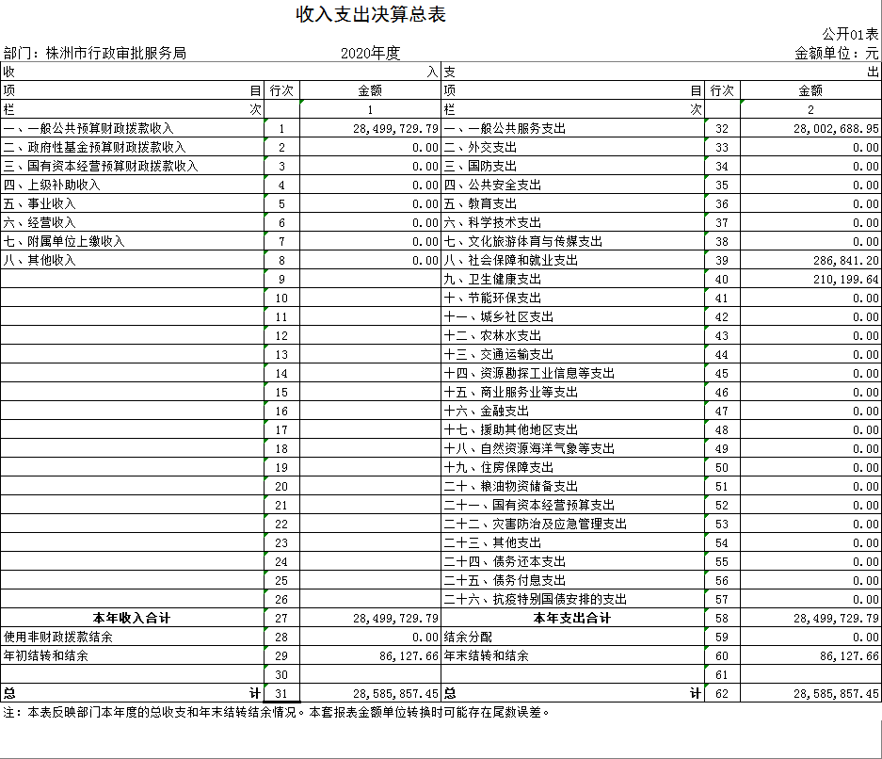
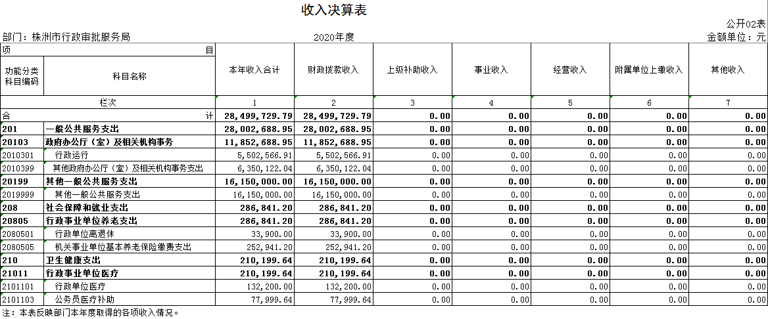
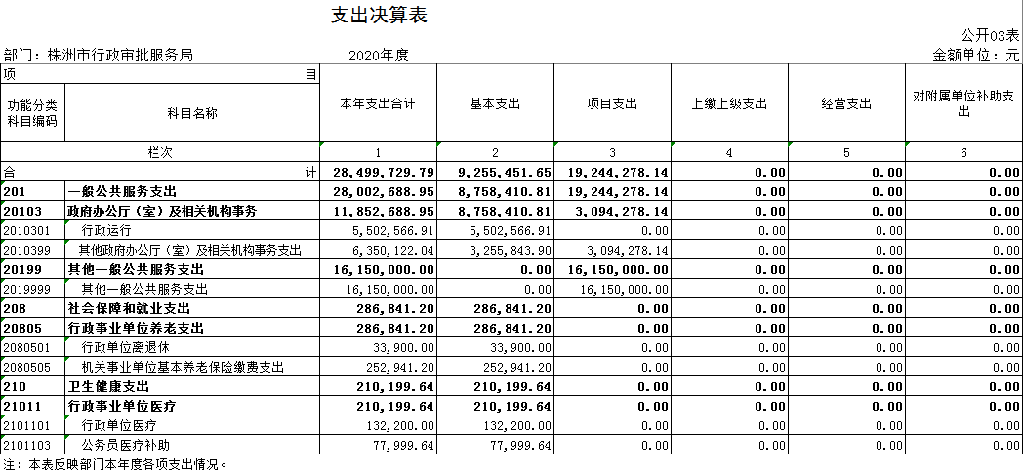
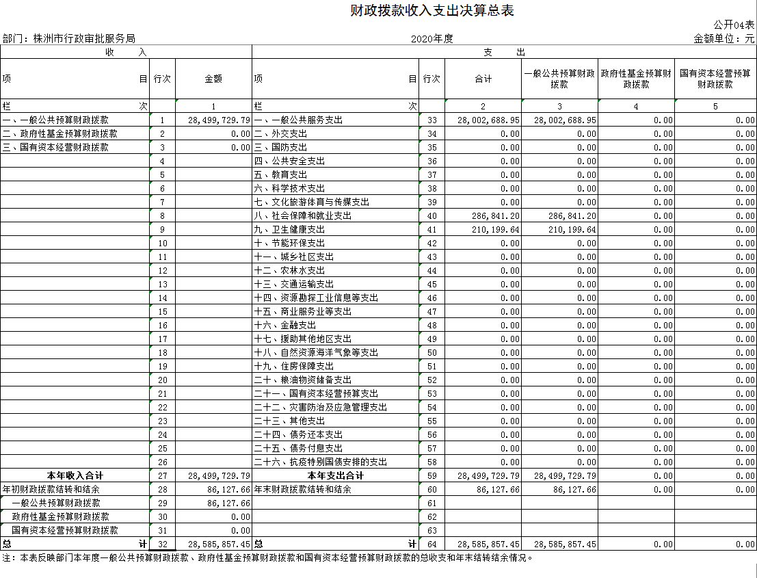
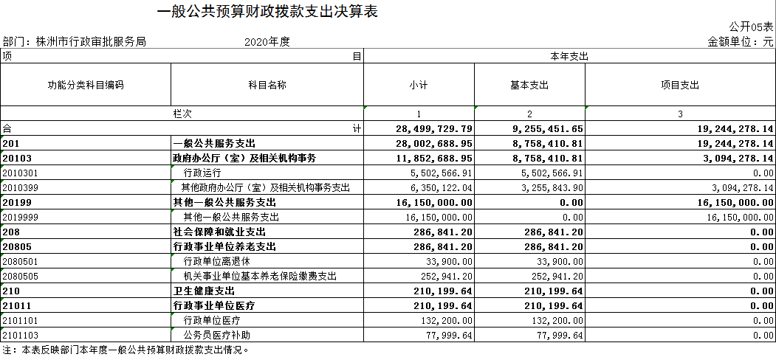
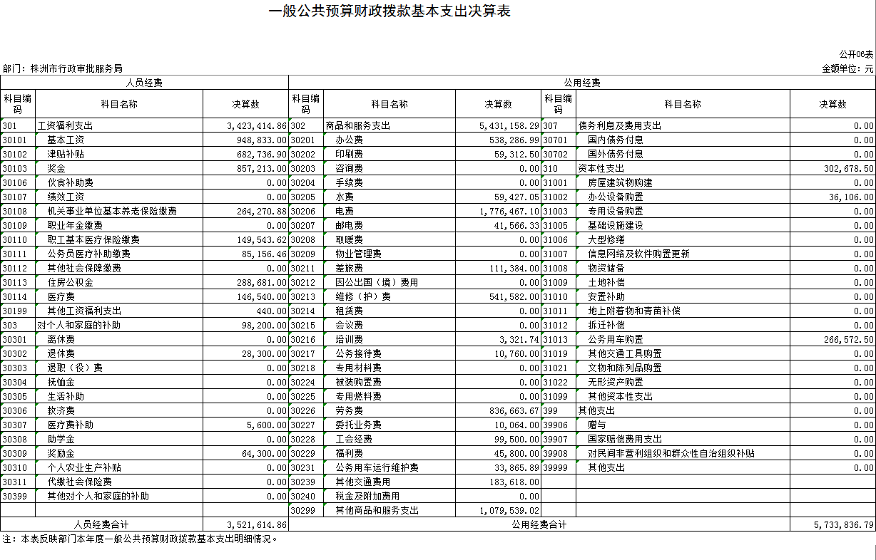
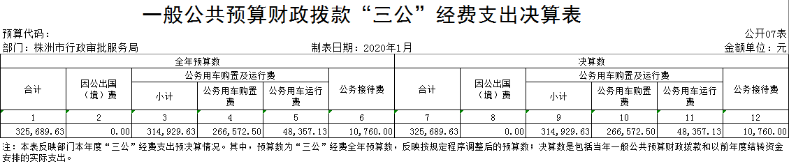
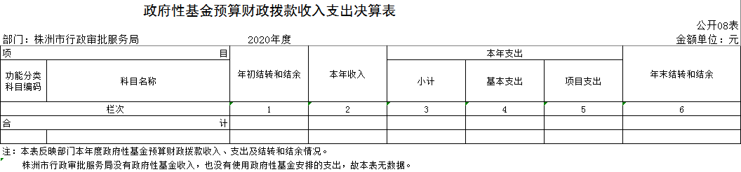

第三部分

2020年度部门决算情况说明

一、收入支出决算总体情况说明
2020年度收、支总计2858.59万元（收入总计含年初结转和结余8.61万元，支出总计含年末结转和结余8.61万元）。与上年相比，减少823.71万元，减少22%，主要是因为2020年支付国投软件服务费减少及没有支付物业费所致。
二、收入决算情况说明
本年收入合计2849.97万元，其中：财政拨款收入2849.97万元，占100%。
三、支出决算情况说明
本年支出合计2849.97万元，其中：基本支出925.55万元，占32%；项目支出1924.43万元，占68%。
四、财政拨款收入支出决算总体情况说明
2020年度财政拨款收、支总计2858.59万元（收入总计含年初结转和结余8.61万元，支出总计含年末结转和结余8.61万元）。与上年相比，减少823.71万元，减少22%%，主要是因为2020年支付国投软件服务费减少及没有支付物业费所致。
五、一般公共预算财政拨款支出决算情况说明
（一）一般公共预算财政拨款支出决算总体情况
2020年度一般公共预算财政拨款支出2849.97万元，占本年支出合计的100%，与上年相比，一般公共预算财政拨款支出减少823.71万元，减少22%，主要是因为因为2020年支付国投软件服务费减少及没有支付物业费所致。
（二）一般公共预算财政拨款支出决算结构情况
2020年度一般公共预算财政拨款支出2849.97万元，主要用于以下方面：一般公共服务（类）支出2800.27万元，占98%；社会保障和就业支出28.68万元，占0.1%；卫生健康支出21.02万元，占0.1%。
（三）一般公共预算财政拨款支出决算具体情况
2020年度一般公共预算财政拨款支出年初预算数为1286.24万元，一般公共预算财政拨款支出决算数为2849.97万元，完成年初预算的221.57%，其中：
1、一般公共服务（类）政府办公厅（室）及相关机构事务(款）行政运行（项）。
年初预算为555.75万元，支出决算为550.26万元，完成年初预算的99%，决算数小于年初预算数的主要原因是：厉行节约。
2、一般公共服务（类）政府办公厅（室）及相关机构事务(款）其他政府办公厅（室）及相关机构事务支出（项）。
年初预算为680万元，支出决算为635.01万元，完成年初预算的93.38%，决算数小于年初预算数的主要原因是：厉行节约。
3、一般公共服务（类）其他一般公共服务支出(款）其他一般公共服务支出（项）
年初预算为0万元，支出决算为1615万元，完成年初预算的1615%，决算数大于年初预算数的主要原因是：新增支付国投软件服务费。
- 社会保障和就业支出（类）行政事业单位养老支出(款）机关事业单位基本养老保险缴费支出（项）
年初预算为29.01万元，支出决算为28.68万元，完成年初预算的98.86%，决算数小于年初预算数的主要原因是：人员调进调出。
- 社会保障和就业支出（类）行政事业单位养老支出(款）行政单位离退休（项）
年初预算为3.39万元，支出决算为3.39万元，完成年初预算的100%。

- 卫生健康支出（类）行政事业单位医疗(款）行政单位医疗（项）
年初预算为13.22万元，支出决算为13.22万元，完成年初预算的100%。
- 卫生健康支出（类）行政事业单位医疗(款）公务员医疗补助（项）
年初预算为8.26万元，支出决算为7.80万元，完成年初预算的94.43%，决算数小于年初预算数的主要原因是：人员调进调出。
六、一般公共预算财政拨款基本支出决算情况说明
2020年度一般公共预算财政拨款基本支出925.55万元，其中：人员经费352.16万元，占基本支出的38.05%,主要包括基本工资、津贴补贴、奖金、机关事业单位基本养老保险缴费、职工基本医疗保险缴费公务员医疗补助缴费、住房公积金医疗费，其他工资福利支出对个人和家庭的补助，医疗费补助，退休费，奖励金等；公用经费573.38万元，占基本支出的61.95%，主要包括办公费、印刷费、水费、电费、邮电费、差旅费、维修费、培训费、公务接待费、劳务费、委托业务费、工会经费、福利费、公务用车运行维护费、其他交通费用，其他商品和服务支出。
七、一般公共预算财政拨款三公经费支出决算情况说明
（一）“三公”经费财政拨款支出决算总体情况说明
“三公”经费财政拨款支出预算为33万元，支出决算为32.57万元，完成预算的98.7%，其中：
因公出国（境）费支出预算为0万元，支出决算为0万元。
公务接待费支出预算为4万元，支出决算为1.08万元，完成预算的27%，决算数小于预算数的主要原因是厉行节约，与上年相比减少1.72万元，减少61.43%,减少的主要原因是厉行节约。
公务用车购置费及运行维护费支出预算为29万元，支出决算为31.49万元，完成预算的108.59%，决算数大于预算数的主要原因是新车购保险增加及新车油耗增加，与上年相比增加27.59万元，增长707.44%,增长的主要原因是购置新车费用。
（二）“三公”经费财政拨款支出决算具体情况说明
2020年度“三公”经费财政拨款支出决算中，公务接待费支出决算1.08万元，占3.32%,因公出国（境）费支出决算0万元,公务用车购置费及运行维护费支出决算31.49元，占96.68%。其中：
1、因公出国（境）费支出决算为0万元，全年安排因公出国（境）团组0个，累计0人次。
2、公务接待费支出决算为1.08万元，全年共接待来访团组6个、来宾73人次，主要是全国各地前来参观、考察、学习发生的接待支出。
3、公务用车购置费及运行维护费支出决算为31.49万元，其中：公务用车购置费26.66万元，更新公务用车1辆。公务用车运行维护费4.84万元，主要是燃油费、维修费、保险费等支出，截止2020年12月31日，我单位开支财政拨款的公务用车保有量为1辆。
八、政府性基金预算收入支出决算情况
本单位没有政府性基金收入，也没有使用政府性基金安排的支出。
九、国有资本经营预算支出决算情况
2020年度本单位没有使用国有资本经营预算安排的支出。
十、2020年度预算绩效情况说明
根据预算绩效管理要求，本单位组织对 2020年度部门整体支出开展了绩效自评，从评价情况来看，预算执行及时、有效，绩效目标得到较好实现，绩效管理水平不断提高。
部门整体支出绩效评价报告详见第五部分。
十一、其他重要事项情况说明
（一）机关运行经费支出说明
2020年度机关运行经费支出573.38万元，比年初预算数增加296.12 万元，增长106.8%,主要原因是：市民中心人流量大，基础设施维护维修及因抗击疫情购进大量防护和消毒用品；比上年决算数减少620.41 万元，降低51.97%。主要原因是：例行节约。
（二）一般性支出情况说明
2020年开支会议费0万元；开支培训费0.33万元，用于开展党组培训和创文培训各一次，人数22人。
（三）政府采购支出说明
2020年度政府采购支出总额1919.87万元，其中：政府采购货物支出227.02万元、政府采购工程支出0 万元、政府采购服务支出1692.85万元。授予中小企业合同金额319.87万元，占政府采购支出总额的16.66%，其中：授予小微企业合同金额36.72万元，占政府采购支出总额的1.91%。
（四）国有资产占用情况说明
截至2020年12月31日，共有车辆1辆，其中，应急保障用车1辆；单位价值50万元以上通用设备0台（套）；单位价值100万元以上专用设备0台（套）。
（五）其他

第四部分

名词解释

一、 财政拨款收入：指单位从同级财政部门取得的财政预算资金。
二、事业收入：指事业单位开展专业业务活动及辅助活动取得的收入。
三、经营收入：指事业单位在专业业务活动及其辅助活动之外开展非独立核算经营活动取得的收入。
四、其他收入：指单位取得的除上述收入以外的各项收入。
五、使用非财政拨款结余：指事业单位使用以前年度积累的非财政拨款结余弥补当年收支差额的金额
六、年初结转和结余：指单位以前年度尚未完成、结转到本年仍按原规定用途继续使用的资金，或项目已完成等产生的结余资金。
七、“三公经费”支出：指通过财政拨款资金安排的因公出国（境）费、公务用车购置及运行费和公务接待费支出。
八、机关运行经费：指为保障行政单位（包括参照公务员法管理的事业单位）运行用于购买货物和服务的各项资金。

第五部分

附件

2020年度部门整体支出绩效评价报告
一、预算单位基本情况
1.单位职能简介:
根据根据《中共湖南省委办公厅湖南省人民政府办公厅关于印发<株洲市机构改革方案>的通知》(湘办[2018]57号)精神，设立株洲市行政审批服务局，是市政府工作部门，为市政府直属正处级单位。市行政审批服务局贯彻落实党中央关于行政审批服务工作的方针政策和决策部署，全面落实省委、市委关于行政审批服务工作的部署要求，在履行职责过程中坚持和加强党对行政审批服务工作的集中统一领导。湘办[2018]57号文件规定，本部门主要职责是:
(一)负责指导、协调、推进全市行政审批制度改革工作。
(二)统筹协调、监督评估全市政府系统电子政务信息化建设工作;统筹规划、协调指导、监督评估全市数据资源管理和智慧城市建设工作。
(三)协调推进全市“放管服”改革工作。
(四)负责市集中统一办事大厅标准化、规范化建设以及进驻部门和人员的日常管理、培训、监督和考核工作。
(五)完成市委和市政府交办的其他任务。
2.机构情况及人员情况。
内设科室6个，分别为:办公室、窗口科、 电子政务科、协调推进科、行政审批制度改革科、人事科(机关党总支)暂时
2020年度部门门整体支出绩效自评报告没有下设单位。本部门共有编制人43数人，2020年年末实有在职人数22人，聘用编外合同工21人。
二、预算支出及绩效情况。
1、预决算及信息公开情况。
本单位按市财政统一部署，预算批复下达后在门户网和市财政局统一公开工作网络平台上及时进行了公开。
2、资金使用及绩效情况。
(一)资金使用情况
2020年，本部门年初预算支出1,286万元，比上年增减760万元，增长(下降)144.58%，增减变化的主要原因是：相对于2019年，2020年新增了项目。其中：基本支出年初预算1,006万元，比上年增减566万元，增长(下降)100%；项目支出年初预算280万元，比上年增减194万元，增长(下降)0%。年度执行中因单位人数变动及单位事权调整，预算跟随调整情况，主要变化是：增加了项目经费。
(二)绩效目标完成情况。
2020年以来，我局坚持以习近平新时代中国特色社会主义思想为指导，坚决做到“两个维护”，牢固树立“四个意识”，在市委、市政府的领导下，坚持稳中求进、进中争先工作总基调，全面深化“放管服”、“一件事一次办”等重要改革工作。我局加快推进“互联网+政务服务”四级联动建设、“一件事一次办”改革，启动新型智慧城市建设，推进重点建设项目全程代办督办工作，全面提升窗口服务水平，促进我市审批和服务环境优化，助力经济社会又好又快发展。
1.整体绩效完成情况
一）多措并举，“放管服”改革纵深发力
1.提升服务“四减赋能”。按照“减时间、减跑动、减环节、减资料”工作要求，共梳理引用政务服务事项91396项，其中公共服务事项58318个，乡镇（街道）、村（社区）梳理引用基层公共服务和帮代办事项76项。政务服务事项实施清单填报率和发布率100%，权责清单填报率和发布率100%，市本级“互联网+监管”事项认领率、填报率、发布率和问题线索反馈率均为100%，全省第二。
2.业务申报“三端通达”。窗口端面向40个市直部门1445项行政许可和公共服务事项开展全面梳理，首批选取19个部门462个事项，实现“一窗受理、集成服务”；电脑端加快“智慧株洲”一体化平台、政务服务旗舰店，以及电子证照、电子印章等系统建设应用，实现“一点登陆、无感切换、全程网办”；手机端开发“智慧株洲 诸事达”APP，部署市、县两级政务服务事项2064项。通过政府购买邮政快递免费送达、企业开办免费刻制公章、企业群众免费复印等服务，为主场主体和服务对象节约费用800余万元。
3.政务审批“跨域通办”。通过市县乡三级114个实体大厅与“智慧株洲·诸事达”APP、政务服务旗舰店等多途径对接，省发布“一件事一次办”事项在我市全落地，全年共办理347万件。公共卫生许可证发放等196个事项办理实现“最快一小时”，全链条企业开办“五天即办结”，个体工商登记当场办结。同时，为贯彻落实国务院、省政府关于“跨省通办”有关部署，我市完成了与萍乡市、宜春市政务服务“跨省通办”合作协议的签署，成为湖南首批实现政务服务“跨省通办”的城市。
二）统筹推进，“互联网+政务服务”深度融合
1.坚持平台统一，推进一网通办。全面建成覆盖市县乡村的“互联网+政务服务”四级联动系统。截止目前，全市103个乡镇（街道）便民服务中心和1387个村（社区）便民服务站已完成规范化提质改造，电子政务外网、政务服务办事系统覆盖率达到100%。全市网上办件数216万件，网民注册数139万，网上可办率达到96%。
2.坚持掌上服务，实现一端通达。充分运用人脸识别、CA数字认证、电子签名等技术，在全省率先实现 “一件事一次办”掌上通办。目前，诸事达APP注册用户突破33万，日均活跃用户超过3000人次，不动产、公积金、人社、医保等高频公共服务板块和2064个政务服务事项市民掌上实现“一端通达”，该项工作被省政府推转办作为改革典型进行了书面通报。
3.坚持重点突破，加强数据共享。出台《株洲市政务数据资源共享开放管理办法（试行）》，已建立部门数据共享交换通道47个，归集55家部门的数据项共计515项。归集人口数据412万条、法人数据53.5万个、电子证照数据160余万条、信用信息数据约1000万条、地理空间数据容量60TB。累计交换总量为4亿余条次，数据总量2亿余条，为改革提供了有力的数据支撑。
三）一站办结，市民中心服务提质增速
1.不断深化办事大厅改革。形成《株洲市民中心“三集中三到位”改革问题清单》，向责任单位下发《关于进一步落实“三集中三到位”改革工作的紧急通知》和交办函，新增推进174项政务服务事项进驻市民中心办理，目前，株洲市民中心共进驻部门和单位40家，进驻窗口人员630人，进驻政务服务、公共服务事项1247项。
2.不断提升效能监管水平。出台《株洲市民中心工作人员管理办法（试行）》《株洲市民中心大厅进驻人员日常考核办法（试行）》等制度，建立了行政效能电子监管动态联络、约谈问责等机制，启动对市本级电子监管系统进行提质升级，确保实现全市各级红黄牌零增长。
3.不断推进评价制度建设。依托“智慧株洲”政务服务一体化平台（以下简称“一体化平台”），线上线下均能实现办件评价。今年以来，“好差评”评价数为42744条，实际评价数为33422，占评价总数的78.19%。其中好评数42744条，好评率为99.99%，在全省排名靠前。各县市区基本实现“好差评”数据全汇集、结果全公开。
四）两招三办，产业项目审批高效推进
1.做好顶层设计，建立新机制。建立指定代办、部门快办、联合督办“三办”工作机制，共协调服务清水塘重点项目、湖南数据湖、九方装备等160次/个项目，累计接待、答复咨询1000余次。以“解剖麻雀”的方式，专题协调推进石峰区三一石油装备等重点产业项目“拿地即开工”。
2.夯实基层实践，创立新标杆。构建市、区联动的工程建设审批全流程服务体系，进一步压缩审批快办部门和建设单位（含中介机构）在全流程工程建设中的审批时限，创造了飞山奇项目7个工作日完成11项审批取得《建筑工程施工许可证》和荷塘区中良电气、东裕美耐项目从土地交易摘牌到取得《建筑工程施工许可证》，完成各项审批手续仅用5个工作日的“拿地即开工”新标杆。
3.服务“双比双看”，展现新作为。牵头负责“双比双看”大竞赛中“比优化环境，看服务质量”专项考核，制定考核评价办法，推进大竞赛活动项目“拿地即开工”，截止12月底，已有71个项目取得《建筑工程施工许可证》，产业项目施工图审查平均时限缩减至5个工作日，施工许可审批平均时限缩减至2个工作日。
五）数据赋能，“智慧株洲”建设成效显著
贯彻国家大数据战略，着眼全市“数据中枢”定位，统筹组织、协调和支持市国投集团高质量完成了“十四五”新型智慧城市顶层设计，高水平建成了株洲城市运行综合管理中心，高速度启动了“1+4”城市数智中心和社会综治、综合执法、市场监管、便民服务四大核心应用平台建设，高标准打造了复工复产员工健康大数据平台、雪亮工程等一批重点项目。今年，我市打造的“五个一”数智城市治理创新模式，得到国务院、省政府督查组的高度肯定。
三、资金管理和绩效存在及下一步改进措施的主要问题
我单位资金管理和绩效工作挂钩的意识还有待加强，绩效工作绩效考核指标设置还不够完善，在绩效指标量化的科学设置上也有待优化。下一步，我们将把财务绩效与绩效考核工作结合起来，强化财务管理，进一步优化资源配备，提高绩效工作水平。
四、其他需要说明的情况

